Сотрудниками Змеиногорской межрайонной прокуратуры принято участие в акции «Сад памяти»

В историческом центре г.Змеиногорска сотрудниками Змеиногорской межрайонной прокуратуры совместно с учащимися МБОУ «Змеиногорская СОШ №1», МБОУ «Змеиногорская СОШ №3» принято участие в акции «Сад памяти».
В память о воинах, погибших в годы Великой Отечественной войны, высажено 7 саженцев пихты.

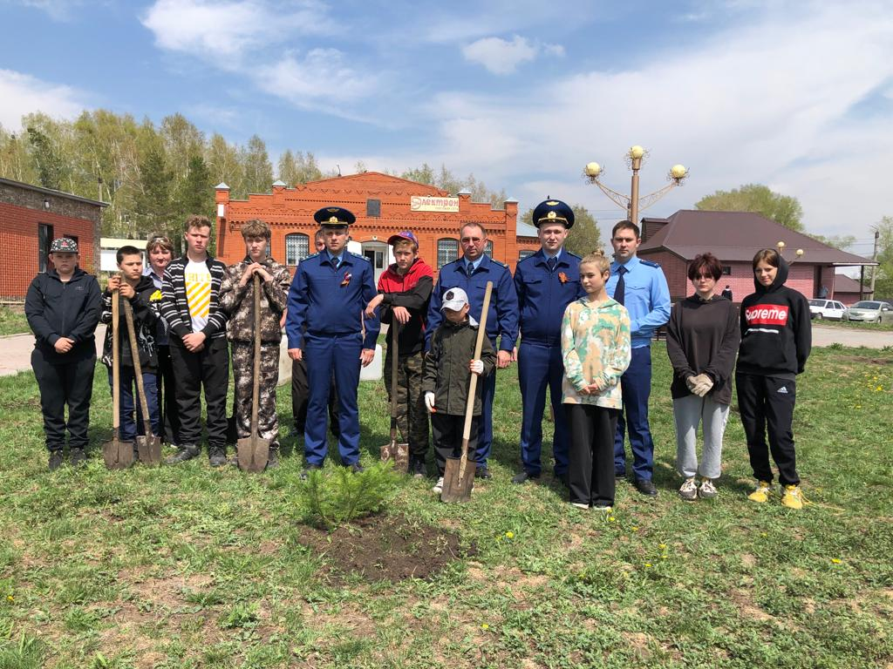

Старший помощник Змеиногорского

межрайонного прокурора

юрист 3 класса Н.В. Эйхольц

